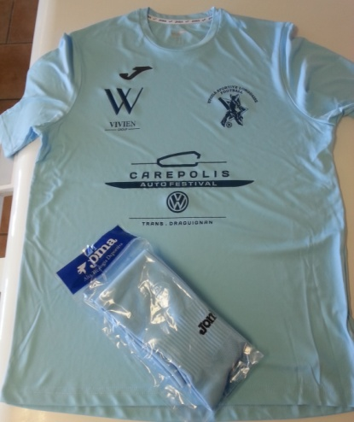 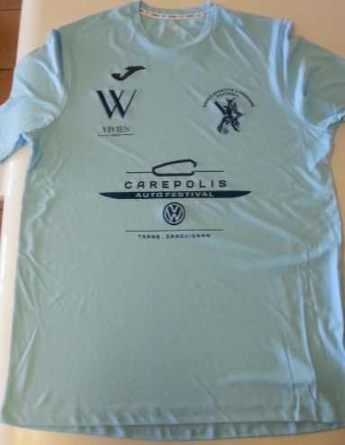 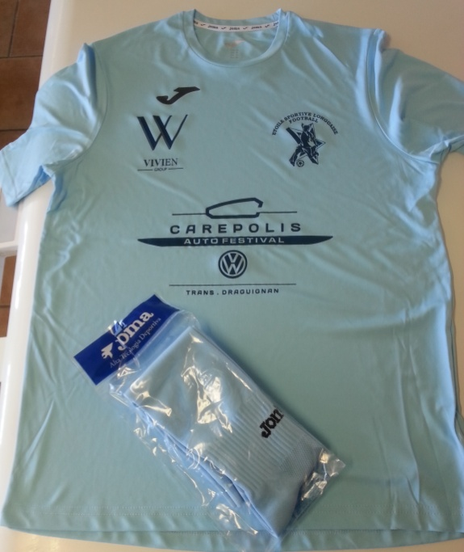

Chaussettes JOMA entraînement **7 Euros**

Tee shirt JOMA entraînement **15 Euros**

Pack chaussettes tee shirt JOMA Entraînement **20 Euros**

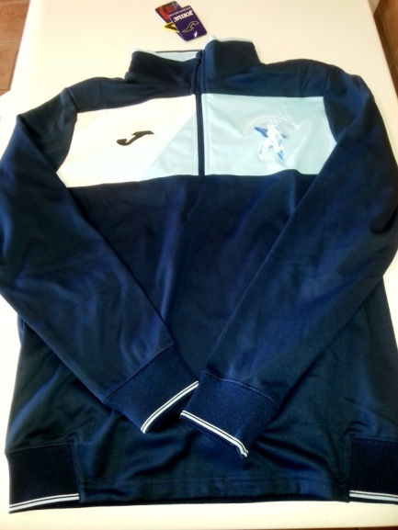 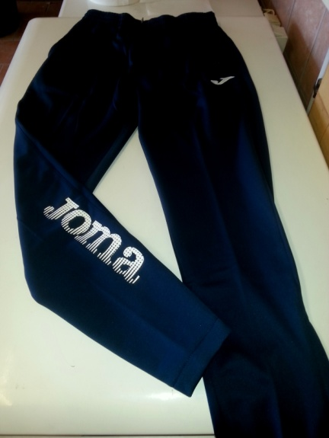 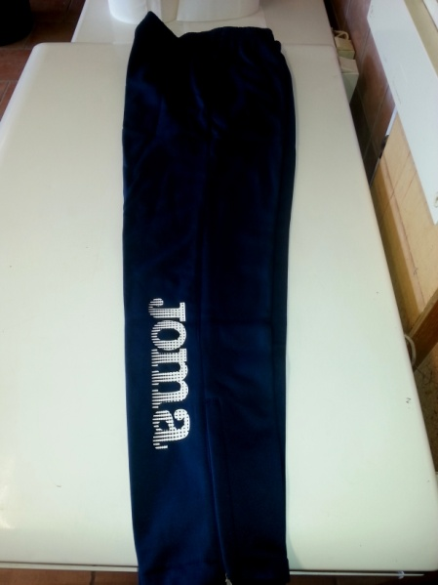

Survêtement JOMA **55 Euros**

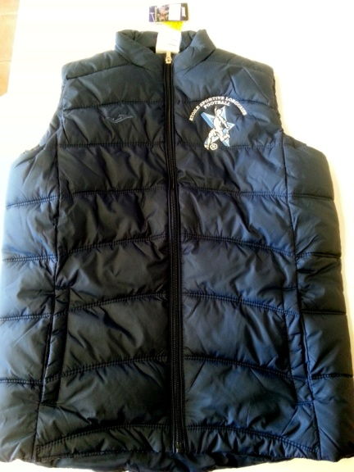 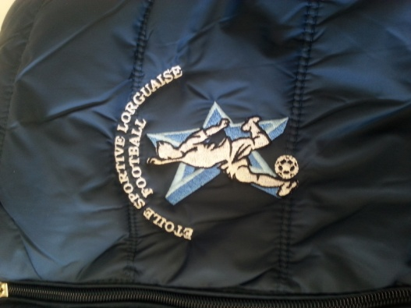

Doudoune sans manche JOMA **40 Euros**

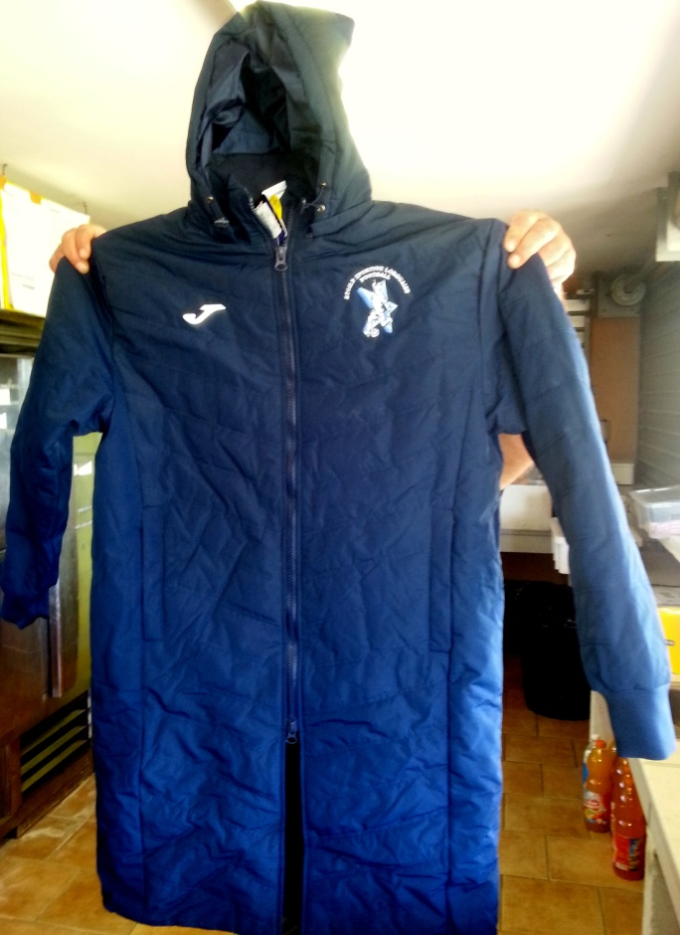

Parka longue JOMA **55 Euros**



BON DE COMMANDE

|  |
| --- |
| NOM Catégorie |
| PRENOM |
| TELEPHONE |

|  |  |  |
| --- | --- | --- |
| DENOMINATION | TAILLE(S) | TOTAL |
| Pack Tee-Shirt chaussettes JOMA 20 Euros |  |  |
|  |
|  |
| Tee-Shirt JOMA 15 Euros |  |  |
|  |
|  |
| Chaussettes JOMA 7 Euros |  |  |
|  |
|  |
| Survêtement JOMA 55 Euros |  |  |
|  |
|  |
| Doudoune sans manche JOMA 40 Euros |  |  |
|  |
|  |
| Parka longue JOMA 55 Euros |  |  |
|  |
|  |
| TOTAL | | |

Pour commander veuillez déposer ce bon accompagné du règlement (chèque à l’ordre de l’ESL FOOTBALL) dans la boite aux lettres du club (stade CAUVIN) et pour tout renseignement :Julien au 06.89.97.45.98. ou Stéphanie au 06.25.14.53.15